 | 
DOCUMENTO DE PLANIFICACIÓN DE SPRINT
Sprint 3 — Ecosistema transaccional, Flow y DTE/SII
Artefacto 12.3 · Sprint Goal, Sprint Backlog y desglose de tareas
1. Datos generales
Campo | Valor
Número de sprint | Sprint 3 — Ecosistema transaccional, Flow y DTE/SII
Duración | 2 semanas (10 días hábiles) · Del 21 de septiembre de 2026 al 02 de octubre de 2026
Capacidad de referencia del squad | 26 puntos de historia por sprint (dedicación completa)
Puntos comprometidos en este sprint | 26 puntos
Scrum Master & QA | Felipe Isrrael Madrid Oyanadel
Desarrollador back-end | Sergio Andrés Bravo Quezada
Desarrollador front-end & QA | Julio Cesar Mena Torres
Product Owner | Marco Mena Torres
2. Objetivo del sprint (Sprint Goal)
Integrar la pasarela Flow (con Adapter/Mock de contingencia), generar órdenes de cobro vinculadas a OTs completadas y habilitar la emisión simulada de DTE/SII para clientes estándar y de convenio.
3. Historias seleccionadas (Sprint Backlog)
Las historias salen del Product Backlog priorizado. Solo entran las que cumplen DoR.
ID | Pts | Historia
HU-BILL-01 | 8 | Orden de pago e integración Flow / Adapter Mock.
HU-BILL-02 | 8 | Emisión de DTE con simulador SII.
HU-BILL-03 | 3 | Consulta de cuenta corriente y documentos de convenio.
HU-BILL-04 | 4 | Conciliación de pago y webhook de notificación.
HU-BILL-05 | 3 | Descarga de comprobantes y facturas en PDF.
Total comprometido: 26 puntos.
4. Desglose de tareas (Task Breakdown)
Cada historia se parte en trabajo concreto. Las horas son estimación de esfuerzo, no un contrato rígido.
Back-end — Sergio Bravo
ID | Tarea | Horas
T-BE-301 | Cliente HTTP del sandbox Flow y Adapter Mock. | 16
T-BE-302 | Endpoint /billing/orders y webhooks de confirmación. | 14
T-BE-303 | Generador XML/PDF de DTE con folios simulados SII. | 16
T-BE-304 | Consulta de documentos por cliente de convenio. | 10
Front-end y QA — Julio Mena
ID | Tarea | Horas
T-FE-301 | Pasarela interna de cobro: redirección Flow / modal Mock. | 14
T-FE-302 | Confirmación de pago y visualizador de DTE. | 12
T-FE-303 | Portal de documentos para CLIENTE_CONVENIO. | 12
T-FE-304 | Descarga de PDF y comprobantes. | 10
T-FE-305 | Vista de estados de conciliación y notificaciones de webhook. | 8
Scrum Master y QA — Felipe Madrid
ID | Tarea | Horas
T-SM-301 | Validar contingencia Sandbox Flow vs. Adapter Mock. | 6
T-SM-302 | Pruebas de simulación de pagos con el Product Owner. | 12
T-SM-303 | Registrar impedimentos de dependencia SII. | 8
T-SM-304 | Facilitar ceremonias del Sprint 3 y mantener el Impediment Log. | 4
5. Evidencias visuales
Insertar las capturas en los recuadros. No reemplazan el tablero ni los mockups: los documentan.
Espacio reservado — imagen 12.3.1
Tablero Sprint 3 con las HU de Billing/Flow, o diagrama de secuencia del cobro.

Espacio reservado — imagen 12.3.2
Mockup de checkout/pago Flow y vista previa de factura DTE.
6. Compromiso y aprobación
Las partes aceptan el Sprint Goal, el Sprint Backlog y el desglose de tareas de este ciclo. Una historia se considera terminada solo si cumple DoD.
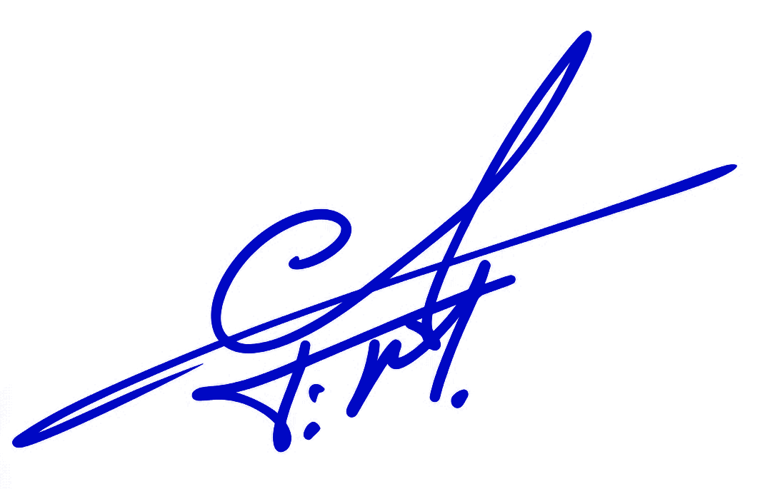

______________________________  Felipe Isrrael Madrid Oyanadel  Scrum Master & QA | 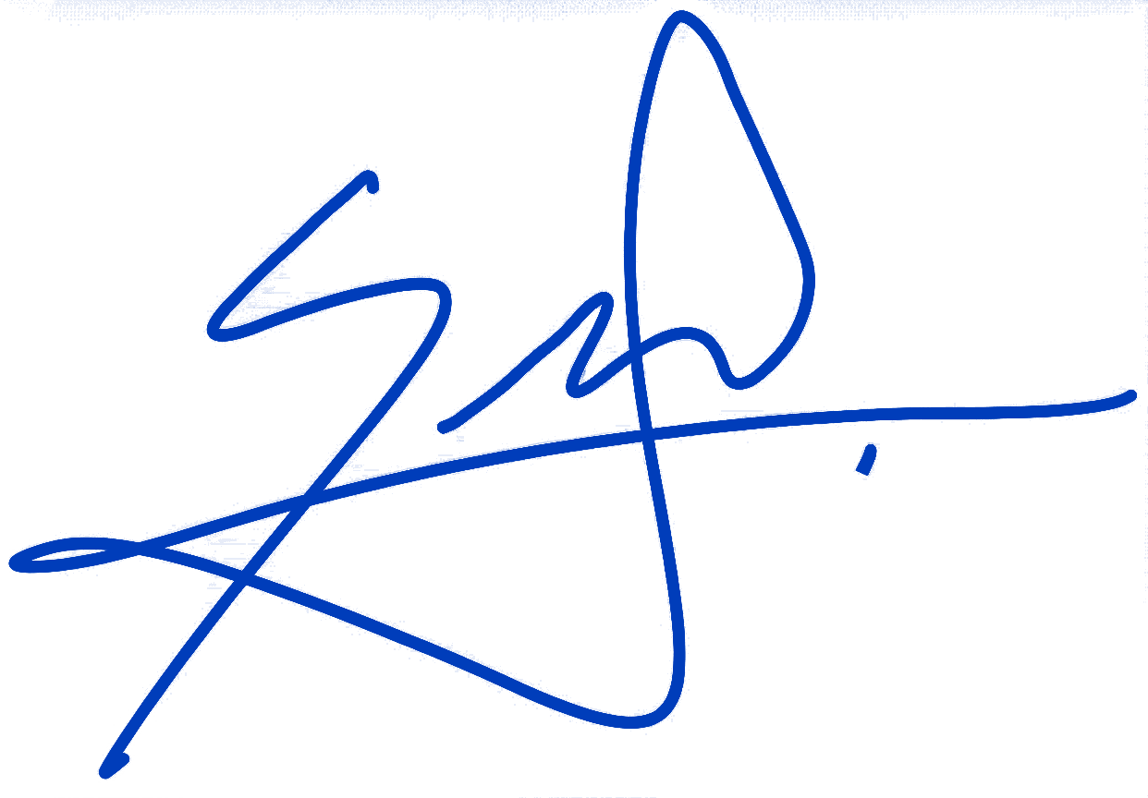  ______________________________  Sergio Andrés Bravo Quezada  Desarrollador Back-end
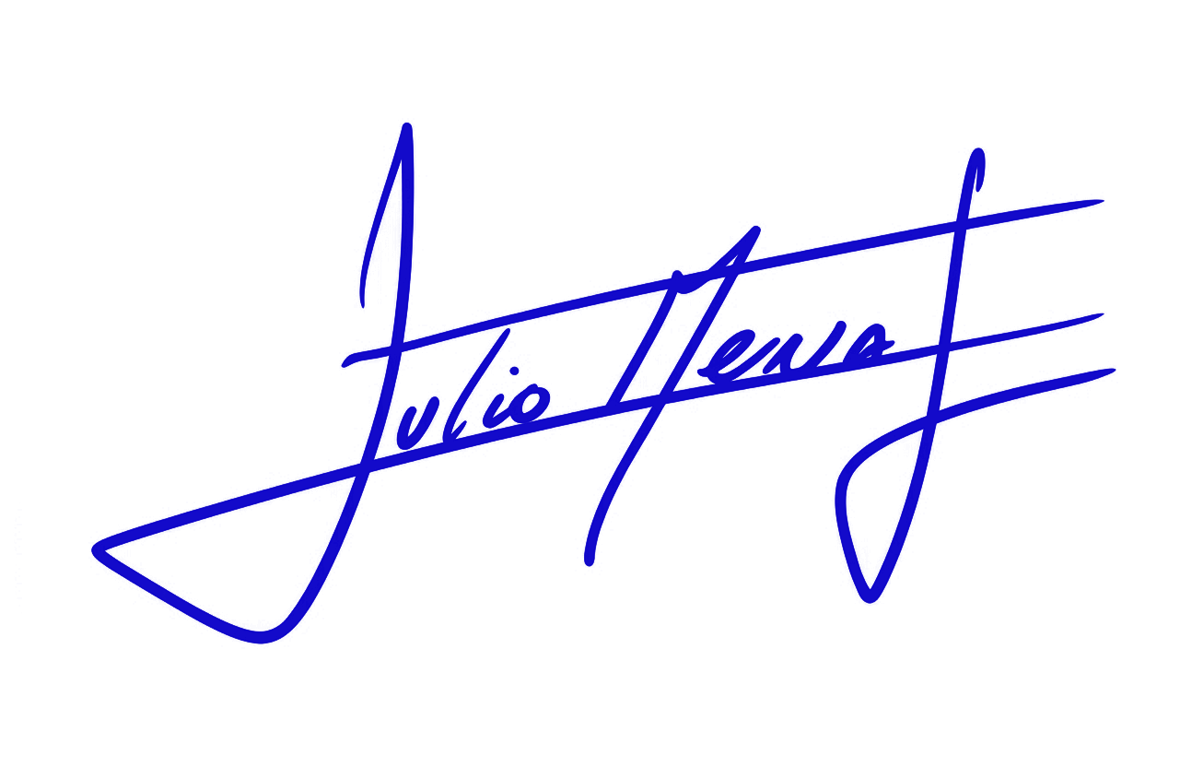  ______________________________  Julio Cesar Mena Torres  Desarrollador Front-end & QA | 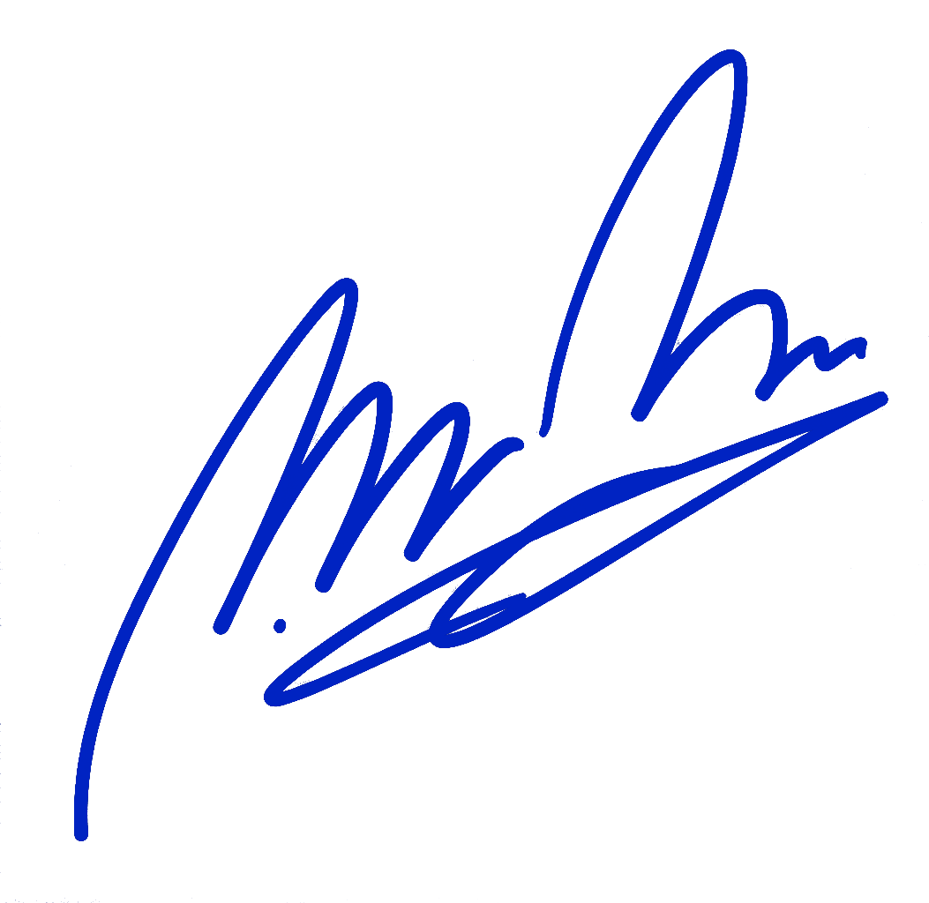  ______________________________  Marco Mena Torres  Product Owner — Marcom
Fecha de planificación: 21 de septiembre de 2026.

